 | CONVENCIÓN SOBRE  LAS ESPECIES  MIGRATORIAS | UNEP/CMS/COP15/Doc.30.2.10  20 de octubre 2025  Español  Original: Inglés

15ª REUNIÓN DE LA CONFERENCIA DE LAS PARTES

Campo Grande, Brasil, 23 al 29 marzo 2026
Punto 30.2.10 del orden del día

PROPUESTA DE INCLUSIÓN DEL BÚHO NIVAL (Bubo scandiacus)

en el Apéndice II de la Convención*

Resumen:

El Gobierno de Noruega ha presentado la propuesta adjunta para la inclusión del búho nival (Bubo scandiacus) en el Apéndice II de la CMS.

*Las designaciones geográficas empleadas en este documento no implican, de parte de la Secretaría de la CMS (o del Programa de las Naciones Unidas para el Programa de Medio Ambiente), juicio alguno sobre la condición jurídica de ningún país, territorio o área, ni sobre la delimitación de su frontera o fronteras. La responsabilidad del contenido del documento recae exclusivamente en su autor.

PROPUESTA DE INCLUSIÓN DEL BÚHO NIVAL (Bubo scandiacus)
en el Apéndice II de la Convención

A. PROPUESTA

Inclusión del búho nival (Bubo scandiacus) en el Apéndice II de la CMS.

B. PROPONENTE

Noruega.

C. JUSTIFICACIÓN DE LA PROPUESTA

1. Taxonomía
1.1 Clase: Aves
1.2 Orden: Strigiformes
1.3 Familia: Strigidae
1.4 Género: especie o subespecie, incluido el autor y el año: Bubo scandiacus (Wink y Heidrich 2000, Sangster et al. 2004); Figura 1.
1.5 Sinónimos científicos: Nyctea scandiaca (Linnaeus 1758), Strix scandiaca (Linnaeus, 1758), Strix Nyctea (Linnaeus 1758), Bubo lapponicus (Brisson 1760), Strix wapacuthu / Bubo virginianus wapacuthu (Gmelin 1788), Strix arctica (Bartram 1791), Strix nivea (Thunberg 1798), Strix bubo (Daudin 1800), Strix candida (Latham 1801), Strix erminea (Shaw 1809), Haemeria nivea (Zander 1838), Nyctea nivea europea / americana (Brehm 1866), Leuchybris nivea (Sundevall 1872), Bubo scandiaca (Ridgway 1874).
1.6 Nombre(s) común(es) en todos los idiomas correspondientes utilizados por la Convención:
Snøugle (NO), Fjälluggla (SV), Tunturipöllö (FI), Sneugle (DA), Ukpik/Ugpik (inuitt)
Snowy Owl (EN), Harfang des neiges (FR), Snæugla (ICE), Белая сова/Belaya Sova (RU), Schnee-Eule (D), Búho nival (ES).

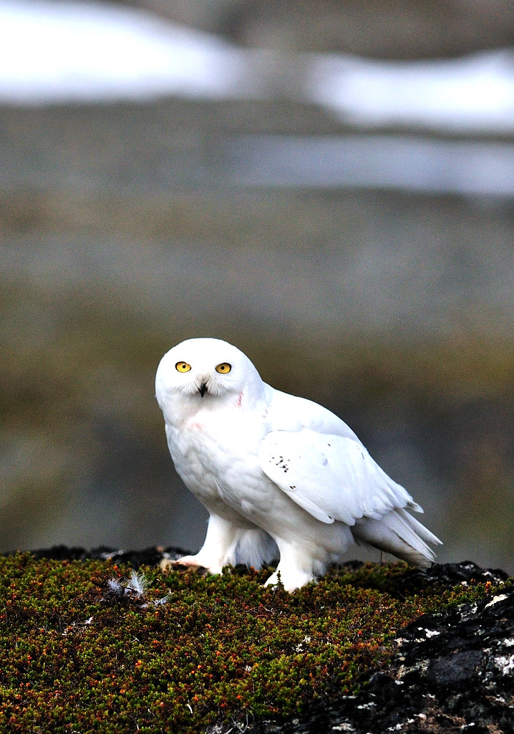
Figura 1. Búho nival (Bubo scandiacus). Foto: Arild Robert Espelien.

2. Información general

La población de búhos nivales ha sufrido un descenso en toda su área de distribución mundial que equivale a aproximadamente un tercio de la población perdida en las últimas tres décadas (McCabe et al. 2024). La especie pasó de estar clasificada como «Preocupación menor» a «Vulnerable» en la evaluación de la Lista Roja de la UICN de 2017 (BirdLife International 2017). Este estado de conservación desfavorable, junto con el hecho de ser una especie migratoria, la haría susceptible de ser incluida en el Apéndice II de la CMS. Incluida en el Anexo 1 (lista de especies) del Memorando de Entendimiento sobre la Conservación de las Aves Migratorias de Presa en África y Eurasia (MdE sobre aves rapaces, que abarca las especies migratorias de Accipitriformes, Falconiformes y Strigiformes) y tras su cambio de categoría a «Vulnerable», fue reclasificada en el Anexo 3 (plan de acción) del MdE sobre aves rapaces en la tercera Reunión de Signatarios (MOS3 Dubái, julio de 2023), pasando de la Tabla 1 categoría 2 a la categoría 1.

El Apéndice I de la CMS ya incluye en la lista de especies «Vulnerables» a nivel mundial al águila imperial ibérica (Aquila adalberti), águila moteada (Clanga clanga), águila imperial oriental (Aquila heliaca), pigargo de pallas (Haliaeetus leucoryphus) y pigargo de Steller (Haliaeetus pelagicus), pero ninguna especie de búho. El Apéndice II de la CMS contiene una lista a nivel de familia de Accipitriformes y Falconiformes, pero no existe una lista similar para Strigiformes. Como especie migratoria y vulnerable a nivel mundial incluida en la Lista Roja de la UICN, el búho nival cumple los criterios para su inclusión en el Apéndice II de la CMS, tal y como se describe en el Informe de evaluación del estado de conservación | Rapaces.

En la actualidad, el búho nival es la única ave representativa de los ecosistemas de la tundra ártica. De hecho, puede ser uno de los mejores indicadores de la salud de los entornos árticos y, gracias a sus numerosas y admirables cualidades, puede contribuir de manera decisiva a impulsar la conservación del Ártico.
- Holt et al. (2020).

3 Migraciones

3.1 Tipos de desplazamiento, distancia, carácter cíclico y previsible de la migración

El búho nival muestra comportamientos migratorios complejos caracterizados por movimientos estacionales regulares e irrupciones irregulares. Este búho, que habita principalmente en la tundra ártica durante la época de reproducción, migra cuando se acerca el invierno boreal y sus movimientos dependen de la disponibilidad de presas, especialmente de poblaciones de lemmings. Los ejemplares y las poblaciones tienen diversas estrategias migratorias y emprenden viajes con diferentes direcciones, recorren distancias variables y pasan el invierno en diferentes tipos de hábitats en los que hay diferentes tipos de presas.

En 2007, 2011 y 2015 se marcaron veintidós búhos nivales durante la época de reproducción en el norte de Noruega. Permanecieron en el Ártico durante el invierno, pero en su mayoría emigraron a la Federación Rusa tras la temporada de reproducción. Allí permanecieron sobre todo en zonas donde había más posibilidades de cazar al lagópodo común (Lagopus lagopus), mientras que unos pocos se quedaron cerca de las polinias, donde cazaban aves marinas (Øien et al. 2018); Figura 2.

Los resultados obtenidos de cuatro búhos nivales marcados en Alaska mostraron movimientos de oeste a este de las hembras hacia la Federación Rusa y el Ártico canadiense en los años siguientes (Fuller et al. 2003). La mayoría (74 %) de los búhos nivales reproductores marcados en el Ártico oriental canadiense permanecieron en el Ártico durante el invierno, desplazándose por las costas marinas y las polinias en el hielo marino, y alimentándose principalmente de aves marinas (Robillard et al. 2018). Por el contrario, cuatro búhos nivales hembras marcadas en el extremo occidental del Ártico del Yukón (Doyle et al. 2017) se desplazaron hacia el interior durante el invierno para establecerse en biomas boreales montanos terrestres árticos. Las 16 aves marcadas en sus zonas de invernada en las praderas de Saskatchewan emprendieron la migración anual de norte a sur hacia las zonas de reproducción en la tundra ártica del norte de Canadá (Wiebe et al. 2023).

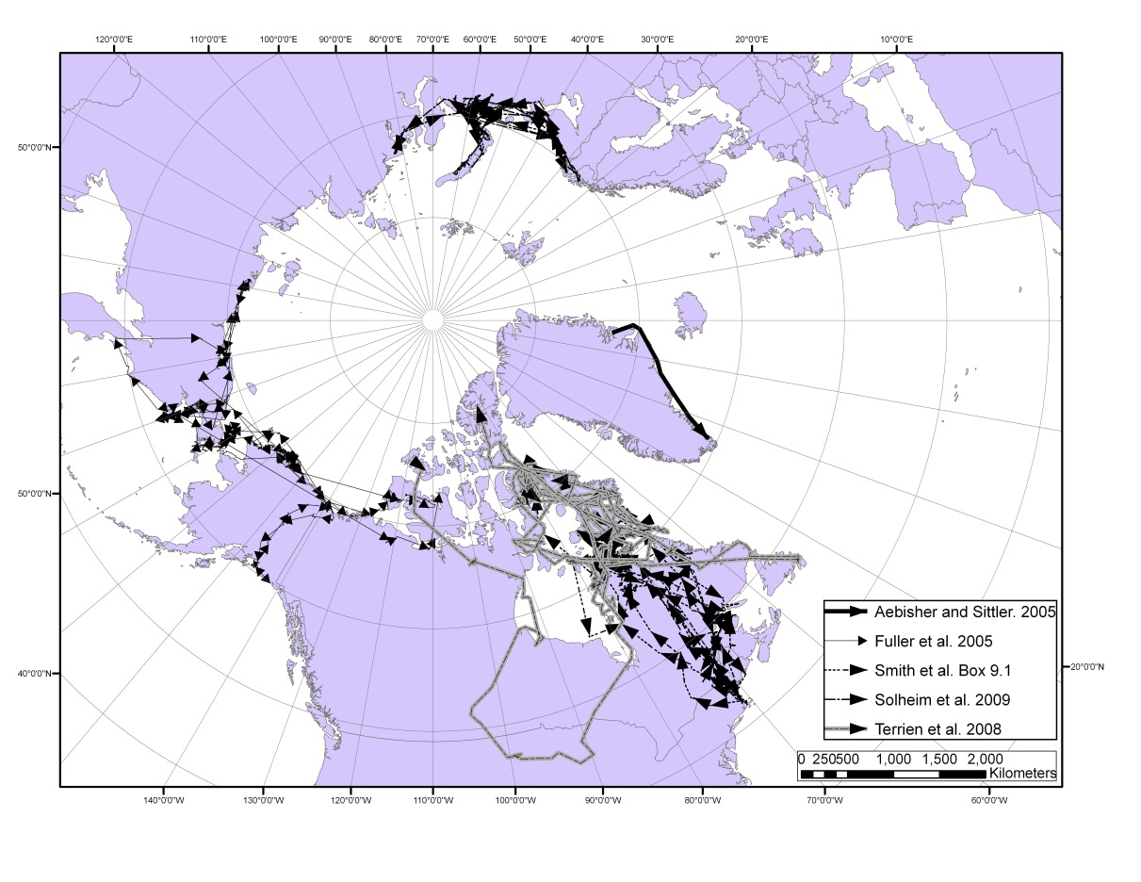
Figura 2. Mapa de las migraciones de algunos búhos nivales equipados con transmisores satelitales (de Potapov y Sale 2012)

3.2 Proporción de la población migratoria, y por qué es una proporción significativa

Resulta difícil estimar la proporción de la población migrante, ya que varía según la población y el año. Las publicaciones más antiguas describen que la mayoría de los búhos nivales del norte de la Federación Rusa migran hacia zonas abiertas del sur en otoño para pasar el invierno. Esto puede ser en áreas de tundra arbustiva o al sur, en las estepas de Kazajistán y el suroeste de Siberia (Dementiev y Gladkov 1951; Portenko 1972; Potapov y Sale 2012), pero es necesario disponer de información más actualizada. En algunas poblaciones es probable que migren la mayoría de los ejemplares. Por ejemplo, las 16 aves marcadas en un estudio realizado en Saskatchewan migraron anualmente de norte a sur desde sus áreas de reproducción en la tundra ártica del norte de Canadá hasta las praderas de Saskatchewan (Wiebe et al. 2023). El número de ejemplares que se desplazan hacia el sur en América del Norte, especialmente entre Canadá y los Estados Unidos de América, crece en algunos años debido a movimientos eruptivos.

4 Datos biológicos (además de la migración)

4.1 Distribución (actual e histórica)

La distribución reproductiva circumpolar se encuentra generalmente en una franja latitudinal entre 60⁰ y 82⁰ N, asociada más frecuentemente con la distribución de los lemmings (Dicrostonyx y Lemmus): Figura 3. Esta franja abarca el noreste de Groenlandia, el norte de Fenoscandia, Canadá, Alaska y la Federación Rusa llegando a los límites meridionales de la tundra en Eurasia y las islas Comandante en la Federación Rusa. No se ha documentado ninguna cría de búhos nivales en el sur de Noruega desde la década de 1970 (Jacobsen 2005; Jacobsen et al. 2014). Si bien se observan regularmente búhos nivales en Svalbard, nunca se ha constatado que se reproduzcan en la zona debido a la ausencia de lemmings (Løvenskiold 1964; Mehlum y Gjertz 1998). Si hay disponibilidad de alimento, pueden pasar la temporada no reproductiva en gran parte de su área de reproducción ártica. También se encuentra al sur del área de reproducción en todo el sur de Canadá, Estados Unidos de América, Islandia, el sur de Fenoscandia, el norte de Europa continental, el centro de la Federación de Rusia, el norte de Kazajistán y el norte de China. En algunos casos, se han registrado búhos nivales en el sur de Europa, que probablemente hayan llegado accidentalmente en barcos desde la costa este de Norteamérica (Holt et al. 2020; GutIérrez-Expósito et al. 2025). Esta especie es proclive a movimientos eruptivos, mejor documentados en América del Norte. (Holt et al. 2020).

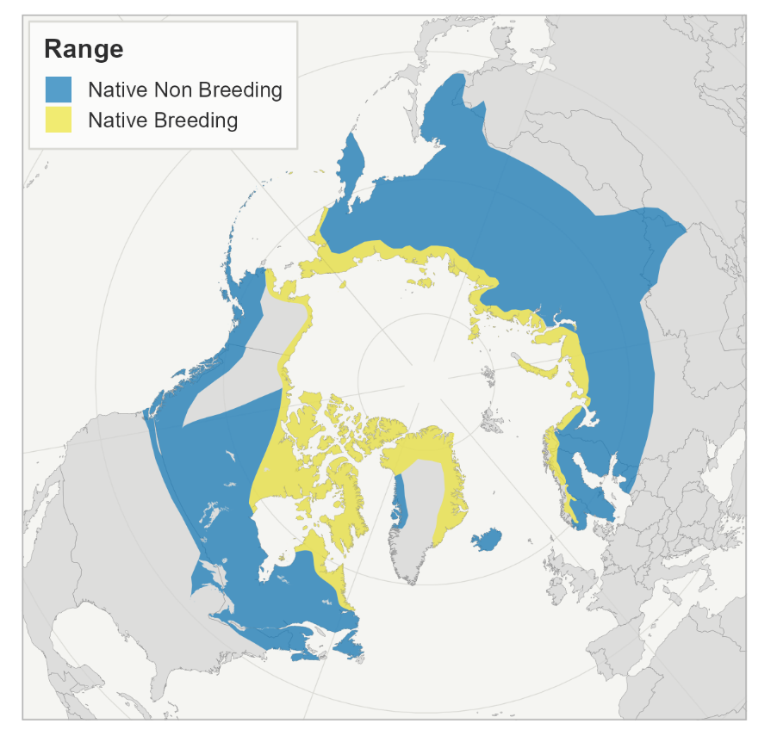
Figura 3. Distribución mundial del búho nival (BirdLife International 2021b).

4.2 Población (estimaciones y tendencias)

Estimaciones:

Debido a los hábitos nómadas de los búhos nivales, es difícil obtener estimaciones precisas de la población en las zonas de reproducción e invernada. Es necesario ser precavidos con las extrapolaciones de datos sobre grandes masas continentales. Dada la importancia de los lemmings para los búhos nivales y su distribución asincrónica, es poco probable que los búhos se distribuyan de manera uniforme en grandes áreas geográficas (Holt et al. 2020). A comienzos de la década de 2000, se estimaba que la población mundial de búhos nivales ascendía a 290 000 ejemplares (Rich et al. 2004). Sin embargo, en la actualidad se considera que esta cifra estaba sobrestimada, dado que se basaba en la idea errónea de que el búho nival se reproduce de manera regular y uniforme en toda su área de distribución. Su comportamiento reproductivo es mucho más heterogéneo debido a la dispersión anual a escala continental y una baja fidelidad al área de reproducción (Gousy-Leblanc et al. 2023). Esta estimación se actualizó con la presentación por parte de Potapov y Sale (2012) del método «Loose Boid» para la estimación de poblaciones. Este método creó siete «boids» sueltos, cada uno con grupos muy dispersos que se desplazan por áreas determinadas según las condiciones, especialmente la disponibilidad de alimento. Se sugirió que el subgrupo disperso más grande se encontraba en el centro del norte de Canadá y podría contener 4000 parejas. En total, estimaron que, en promedio, cada boid puede contener 2000 parejas, por lo que el tamaño de la población global sería de aproximadamente 14 000 parejas o 28 000 ejemplares maduros. También sugirieron que una estimación conservadora de la población se situaría entre 7000 y 8000 parejas en épocas difíciles. Sin embargo, muchas de las hipótesis sobre las que se basa este método (por ejemplo, el tamaño y el número de «boids» individuales) siguen siendo imprecisas y no se han comprobado. Esta estimación está respaldada por el análisis de ADN mitocondrial (Marthinsen et al. 2009) que estimó la población efectiva máxima en 14 000 hembras en todo el mundo. Gousy-Leblanc et al. (2023) emplearon un método genético basado en el polimorfismo de un solo nucleótido (SNP) nuclear y estimaron 15 792 individuos (IC del 95 %: 10 850-28 950) en América del Norte (Canadá). McCabe et al. (2024) emplearon datos de reproducción a largo plazo, estudios genéticos, seguimiento por satélite GPS y estimaciones de supervivencia para evaluar las tendencias actuales de la población en varios puntos de seguimiento del área de distribución del búho nival en el Ártico. La evaluación de los datos disponibles sugiere que las estimaciones actuales de la población mundial de adultos reproductores oscilan entre 14 000 y 28 000 ejemplares.

Como parte de la evaluación de la lista roja europea, la población de búhos nivales en Europa se estimó en 1200-2700 parejas repartidas entre la Federación de Rusia (700-2000), Groenlandia (500), Noruega (0-100), Suecia (0-35), Finlandia (0-12) e Islandia (2-5) (BirdLife International 2021b). Si solo se incluyen los Estados del área de distribución que son Partes en la CMS (Fenoscandia y Groenlandia), la población se sitúa entre 500 y 647 parejas. Es importante señalar que Fenoscandia comparte una población común con la Federación de Rusia occidental. Por otra parte, la estimación para Groenlandia es muy incierta. En los dos años con buena tasa de reproducción, 2011 y 2015, se contabilizaron 50 y 54 parejas respectivamente en Fenoscandia (Noruega, Suecia y Finlandia). Se estima que en esos años el número total pudo haber llegado a 70 parejas (Jacobsen et al. 2012, Øien et al. 2016). El búho nival se reproduce en la parte noreste de Groenlandia. Sin embargo, en las últimas décadas se han producido muy pocos casos de reproducción conocidos, debido a la irregularidad en las poblaciones de lemmings (Benoît Sittler y Olivier Gilg com. pers.). En el pasado, la zona más productiva habría sido Jameson Land, donde se estima que a finales de la década de 1930 se reproducían unas 500 parejas (Pedersen 1942). Recientemente se ha estimado que la población oscila entre 50 y 1000 parejas en Groenlandia (véase Potapov y Sale 2012). Sin embargo, nadie ha notificado posteriormente un número tan elevado de parejas reproductoras en Groenlandia (Benoît Sittler com. pers. in Jacobsen et al. 2014).

En el norte de la Federación de Rusia, Morozov et al. (2020) estimaron el tamaño de la población basándose en recuentos de transectos aéreos en Siberia occidental en 2019. Los autores estimaron la población actual de todo el Ártico ruso entre 14 000 y 15 000 ejemplares.

En general, la estimación de la población mundial es incierta, pero la mejor estimación actual es de 28 000 ejemplares adultos. La gran mayoría de la población durante la temporada de reproducción se encuentra en Canadá y la Federación de Rusia, con poblaciones más pequeñas en Groenlandia y Fenoscandia.

Tendencias:

Se ha observado una disminución de las poblaciones del búho nival en el Paleártico occidental, con un notable estado de vulnerabilidad o peligro de extinción en los países de Fenoscandia (véase Voous 1988, Marthinsen et al. 2008; Holt et al. 2020). McCabe et al. (2024) estimaron que, en las últimas tres generaciones, las poblaciones del búho nival han disminuido un 35,6 % (80 % de los HDI = [-74,9 %, -1,2 %] para generaciones de 8 años) o un 41 % (80 % de los HDI = [-84,2 %, 3,5 %] para generaciones de 10,7 años). Estas estimaciones tienen intervalos del 80 % de mayor densidad muy amplios, pero representan las estimaciones más recientes y completas de las tendencias demográficas. En un análisis global de la fauna de aves norteamericana, Rosenberg et al. (2016) notificaron una disminución del 64 % del búho nival en Norteamérica durante el período comprendido entre 1970 y 2014. Sin embargo, es muy probable que el valor esté aumentado ya que el análisis puede estar mezclando estimaciones de población anteriores, que se consideraban sobrestimadas, con otras más recientes. Extrapolando de forma retrospectiva, esto equivaldría a una disminución de aproximadamente el 43,6 % en tres generaciones (cerca de 24 años) de la población de estos países. La reconstrucción de la demografía ha indicado que las poblaciones del búho nival norteamericano han disminuido de manera constante desde el Último Máximo Glacial hace aproximadamente 20 000 años, coincidiendo con el aumento de la temperatura mundial (Gousy-Leblanc et al. 2023).

4.3 Hábitat (breve descripción y tendencias)

Hábitat de reproducción:
Hábitat de tundra ártica en toda su área de distribución circumpolar. Utilizará cualquier hábitat donde haya roedores como fuente de alimento, incluyendo marismas, ríos y lagos. Incluyen la tundra ártica desértica, la tundra húmeda, la tundra costera y las islas árticas. Menos común en la tundra interior, con arbustos bajos, y en las laderas cercanas al límite arbóreo. Por lo general, se reproduce en altitudes inferiores a los 300 m (Holt et al. 2020). Sin embargo, en Noruega y Suecia, el búho nival puede anidar en áreas situadas entre 1000 y 1500 metros sobre el nivel del mar (Hagen 1952; Haftorn 1971; Bannermann 1957; Watson 1957; Cramp 1985).

Invernada:
Desde la tundra nevada y las aguas abiertas dentro del hielo, hasta pastizales, tierras de cultivo, costas, marismas, islas, grandes claros forestales y ciudades y pueblos rodeados de hábitats abiertos. También se sabe que pasa el invierno en el hielo marino de las latitudes árticas (Therrien et al. 2011).
Los búhos nivales marcados en Noruega permanecieron durante el invierno principalmente en las zonas montañosas de la península de Kola, en la Federación de Rusia, donde con más probabilidad cazaban lagópodos comunes, mientras que unos pocos permanecieron en torno a las polinias del mar Blanco, donde se alimentaban de aves marinas (Øien et al. 2018). Hace unas décadas, el búho nival pasaba habitualmente el invierno en la costa del sur de Noruega y Suecia (e.g. Jacobsen et al. 2014; Lind 1993).

Migración:
Durante la migración parecen preferir hábitats abiertos, como costas y praderas. Sin embargo, algunos ejemplares deben sobrevolar bosques y montañas para llegar a los hábitats de la tundra, donde anidan en primavera, y a los hábitats abiertos, donde pasan el invierno. No se ha descrito ningún hábitat específico para la migración, pero las costas y las praderas son probablemente importantes (Holt et al. 2020).

4.4 Características biológicas

Reproducción:
Debido al estilo de vida nómada y a la fluctuación de los recursos de alimentación, los ejemplares pueden no reproducirse en años consecutivos. El tamaño de las nidadas es pequeño (3-5) cuando el alimento es escaso, pero mayor (7-11) cuando el alimento es abundante. El período de incubación es de 32-33 días, comenzando la hembra a incubar el primer huevo. La mayoría de los estudios indican que suelen poner los huevos entre mediados de mayo y principios de junio, dependiendo del clima y los recursos de alimentos. Las crías abandonan el nido al cabo de unas tres semanas (Holt et al. 2020). Definir territorios es complejo. Los territorios pueden cambiar estacionalmente o anualmente en función de la densidad de las presas, quizás también de las características topográficas, lo que da lugar a variaciones en la densidad de los nidos. Si hay abundancia de alimento, pueden anidar con distancias relativamente cortas entre parejas (~1-3 km) (p. ej. Hagen 1960; Parmelee 1992, Holt et al. 2020). Se calcula que la edad de la primera reproducción de los machos tiene lugar cuando adquieren el plumaje adulto, al cabo de 3-4 años. En Noruega se ha observado que las hembras se reproducen al cumplir un año de edad (Solheim et al. 2019), aunque probablemente sea más habitual que lo hagan al cumplir al menos dos años. Se conocen varios casos de poligamia (un macho y dos hembras en nidos separados) (véase Holt et al. 2020).

Dieta:
Se conoce desde hace más de 100 años que los búhos nivales requieren densas poblaciones de lemmings o topillos para reproducirse, salvo contadas excepciones (Holt et al. 2020; 2024; 2025). Estudios realizados en Groenlandia han demostrado que los búhos nivales no intentan reproducirse a menos que haya una densidad de aproximadamente dos lemmings por hectárea al derretirse la nieve (Gilg et al. 2003). Son capaces de capturar una amplia variedad de presas, desde pequeños mamíferos hasta grandes mamíferos y aves, en cualquier época del año. Peces, ranas y otros animales acuáticos también podrían formar parte de la dieta (Potapov y Sale 2012). En el caso de los búhos nivales que pasan el invierno en las zonas árticas, existen numerosas pruebas de que las perdices nivales son una presa importante. Esto ha sido descrito por varios autores (Portenko 1972; Mikkola 1983; Mehlum y Gjertz 1998; Rogacheva 2005; Potapov y Sale 2012).
Esperanza de vida:
Algunos ejemplares pueden vivir entre 15 y 20 años en estado salvaje. El récord de longevidad en estado salvaje lo ostenta una hembra marcada en Massachusetts, capturada de nuevo y liberada en Montana cuando tenía al menos 23 años y 10 meses (Holt et al. 2020). Un ave en cautividad en Suiza vivió al menos 28 años (Schenker 1978). El intervalo generacional es de 7,77 años (BirdLife International 2021a).

4.5 Función de la especie en su ecosistema

El búho nival es uno de los principales depredadores en los ecosistemas árticos y se alimenta de una gran variedad de presas, como lemmings, topillos, liebres y perdices nivales. Esto hace que sean una especie indicadora importante para la salud del medioambiente ártico. Utilizando las fluctuaciones de su población como indicador de las fluctuaciones de la población del lemming, los búhos nivales podrían ser el barómetro o indicador de un entorno ártico saludable, tanto a nivel local como a gran escala (Holt et al. 2024). Al igual que cualquier especie migratoria, pero especialmente las que migran al Ártico, el búho nival desempeña un papel importante en el transporte de nutrientes al Ártico (véase este ejemplo del transporte de nutrientes por las aves marinas) [Zwolicki et al. 2016]).

5. Estado de conservación y amenazas

5.1 Evaluación de la Lista Roja de la UICN (si está disponible)

La especie pasó de estar clasificada como «Preocupación menor» a «Vulnerable» durante la evaluación de la Lista Roja de la UICN de 2017 (BirdLife International 2017) y se mantuvo en la clasificación de «Vulnerable» durante la última evaluación realizada en 2021 (BirdLife International 2021a). La especie se clasificó como «Preocupación menor» en la evaluación específica de la Lista Roja de la UICN para Europa (BirdLife International2021b).

5.2 Información equivalente pertinente para la evaluación del estado de conservación

Un artículo publicado por McCabe et al. (2024), posterior a la última evaluación de la UICN en 2021, analizó un nuevo conjunto de datos y estimó que la población ha disminuido en más de un 30 % en las últimas tres generaciones (en relación con el criterio A2 de la Lista Roja de la UICN). Esto refuerza aún más la calificación actual de «Vulnerable».

5.3 Amenazas para la población (factores, intensidad)

El informe de Jacobsen et al. (2014) tenía por objeto servir de base científica para un posible Plan de Acción para el búho nival en Noruega. Aborda, entre otras cuestiones, las supuestas amenazas y causas del declive de la población de búhos nivales en Fenoscandia durante los últimos 100 años (Figura 4). Una población que también se encuentra en la parte occidental de la Federación de Rusia, donde estos búhos pasan la mayor parte del tiempo. Existen diferentes tipos de amenazas que podrían afectar la supervivencia de los adultos, el éxito reproductivo y el hábitat:
• Escasez de alimentos / inanición
• Cambio climático
• Persecución humana y capturas (incluida la captura incidental)
• Instalaciones técnicas y perturbaciones
• Depredación y parasitismo
• Meteorología adversa
• Contaminantes medioambientales

Es probable que el cambio climático tenga un impacto significativo en la especie, ya que los cambios en el inicio de la primavera y el deshielo en las áreas de reproducción pueden afectar a las poblaciones de lemmings (Grupo de Trabajo Internacional sobre el Búho Nival, 2010). Los períodos de clima templado y lluvias intensas en invierno pueden dar lugar a problemas de formación de hielo en el suelo. Esto significa que la presa principal, el lemming, no puede acceder al alimento y la población disminuye drásticamente. Esto ocurrió en el norte de Fenoscandia en 2019 y en 2023 (Jacobsen et al. 2019, 2023). Los búhos nivales cazan aves marinas sobre el hielo marino y las polinias en invierno. El calentamiento climático provoca cambios en la distribución del hielo marino y su desaparición, esto hace que las presas se dispersen y podría tener un impacto significativo en el búho nival (Holt et al. 2020). Se ha observado que las moscas negras (Simuliidae) atacan al búho nival durante la incubación (Solheim et al. 2013). Esto también es motivo de preocupación de cara al futuro, dado el calentamiento climático, el deshielo de los hábitats de la tundra y el crecimiento prolongado de la vegetación dentro del bioma ártico.

En el pasado, miles de búhos fueron abatidos para taxidermia, y se cazaba a los adultos y se recolectaban huevos como fuente de alimento (Holt et al. 2020). Los pueblos indígenas continúan cazando esta especie como alimento y para obtener sus plumas y garras, pero la práctica ha disminuido considerablemente, por lo que, si bien puede tener un impacto en las poblaciones locales, es poco probable que afecte al número total de ejemplares. El búho nival es una especie muy atractiva para fotógrafos de naturaleza y aficionados a las aves, pero pueden causar molestias no deseadas tanto en los lugares de anidación como en las zonas de invernada. La recolección de huevos, que era habitual en el pasado, continúa en proporciones desconocidas. Tres crías de búho, aún en fase de crecimiento, que se encontraban en un nido en Finnmark en 2011 fallecieron tras más de un día de fuertes lluvias y temperaturas relativamente bajas (Jacobsen et al. 2014). Probablemente no se trate de un caso aislado, y en ocasiones las inclemencias meteorológicas pueden tener consecuencias fatales.

En algunas zonas, el hábitat de nidificación puede verse degradado por el desarrollo urbano (Holt et al. 2009). Un estudio reciente muestra que no se autorizó la construcción de un parque eólico en el norte de Noruega debido a los posibles efectos negativos sobre el búho nival (Mohammed 2024). Desde finales de la década de 1940 hasta principios de la década de 1990, las capturas incidentales en trampas para zorros fueron probablemente una de las causas más importantes de mortalidad entre los búhos nivales durante el invierno en la franja rusa del Ártico (Ellis y Smith 1993; Potapov y Sale 2012, citado en Holt et al. 2020). El búho nival también puede sufrir envenenamiento secundario por cebos con warfarina destinados a las ratas en, por ejemplo, los aeropuertos de Norteamérica (Campbell y Preston 2009, citado en Holt et al. 2020). En Canadá se han identificado como causas de mortalidad la electrocución, las colisiones con aeronaves y vehículos y los enredos en aparejos de pesca (Kerlinger y Lein [1988]. Véase también Holt et al. 2020; Jacobsen et al. 2014). No se tiene constancia de que estas amenazas sean un problema en Fenoscandia o Groenlandia.

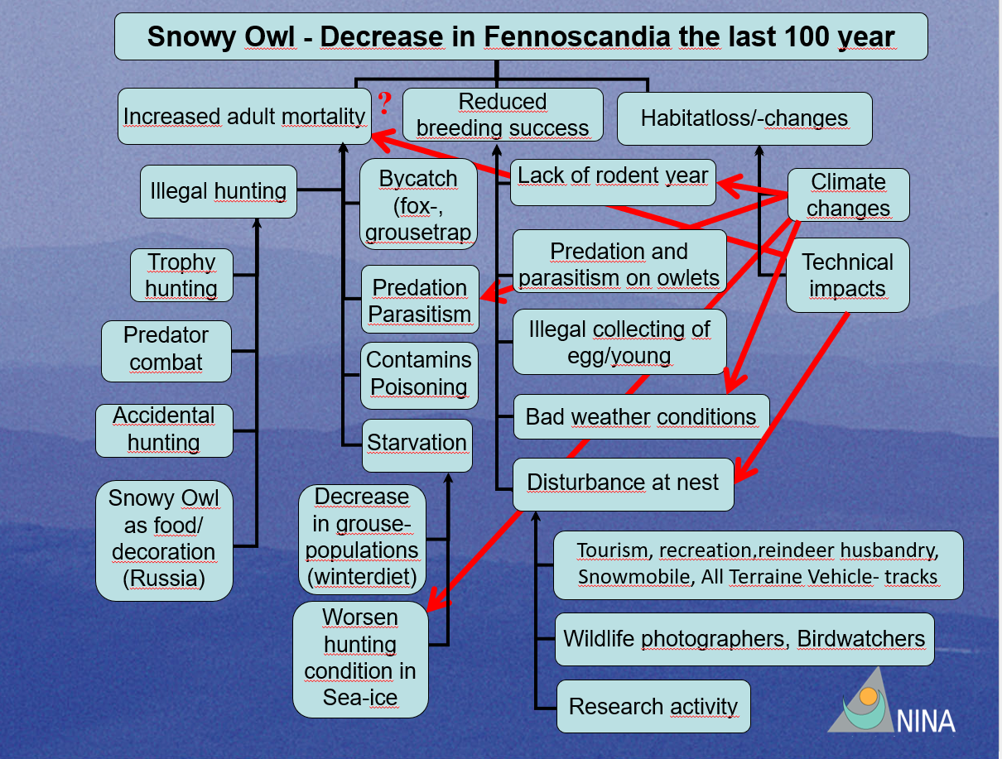
Figura 4. Diagrama de flujo de las presuntas amenazas y causas de la disminución de la población del búho nival en Fenoscandia durante los últimos 100 años. Las flechas muestran los factores que se influyen mutuamente (después de Jacobsen et al. 2014).

5.4 Amenazas relacionadas sobre todo con las migraciones

Degradación de los sitios de escala debido al cambio climático y a los desarrollos residenciales. Colisión con infraestructuras energéticas. Repetido del apartado anterior: En Canadá se han identificado como causas de mortalidad la electrocución, las colisiones con aeronaves y vehículos y los enredos en aparejos de pesca (Kerlinger y Lein [1988]. Véase también Holt et al. 2020; Jacobsen et al. 2014).

5.5 Utilización a escala nacional e internacional

En el pasado, miles de búhos fueron abatidos para taxidermia, y se cazaba a los adultos y se recolectaban huevos como fuente de alimento (Holt et al. 2020). Los pueblos indígenas de Norteamérica continúan cazando esta especie como alimento y para obtener sus plumas y garras, pero la práctica ha disminuido considerablemente, por lo que, si bien puede tener un impacto en las poblaciones locales, es poco probable que afecte al número total de ejemplares.

6. Estado de protección y gestión de la especie

6.1 Estado de protección nacional

• Noruega: CR — En Peligro crítico (Stokke et al. 2021)
• Suecia CR — En Peligro crítico (SLU Artdatabanken (2020)
• Finlandia: CR — En Peligro crítico (Hyvärinen et al. 2019)
• Groenlandia: NT — Casi amenazado (Boertmann y Bay 2018)

6.2 Estado de protección internacional

• Apéndice II de la CITES
• Anexo 3 del MdE sobre aves rapaces, Tabla 1, Categoría 1
• Anexo I de la Directiva de Aves de la Unión Europea
• Lista Roja de la UICN. Bubo scandiacus está catalogada como «Vulnerable» según los criterios A2bd+3bd+4bd.

6.3 Medidas de gestión

Las aves que pasan el invierno en los principales aeropuertos de los Estados Unidos de América suelen ser capturadas y liberadas en lugares remotos para evitar colisiones con aeronaves (Holt et al. 2020). P. ej., en el aeropuerto Logan, Boston, EE. UU., donde desde 1981 se han capturado y liberado en lugares remotos más de 900 búhos nivales (The Owl Man of Logan Airport: Norman Smith’s Legend Takes Flight).

6.4 Conservación del hábitat

Un estudio reciente muestra que no se autorizó la construcción de un parque eólico en el norte de Noruega debido a los posibles efectos negativos sobre el búho nival (Mohammed 2024). Las estrategias de cría nómadas y las remotas zonas de nidificación en el Ártico sitúan a esta especie en los últimos puestos de la lista de búhos norteamericanos que requieren gestión. Solo las poblaciones que anidan cerca de asentamientos humanos (p. ej., Utqiagvik/Barrow, Alaska) podrían mostrar tal necesidad, pero hasta la fecha no se ha justificado tomar medidas de gestión sostenidas para ninguna población nidificante de búhos nivales (Holt et al. 2020).

No obstante, las concentraciones invernales, especialmente las de los principales aeropuertos de los Estados Unidos de América, han sido objeto de atención. Debido a que el búho nival colisiona en ocasiones con aeronaves (aunque es poco frecuente, las aves que vuelan en bandadas, como los gansos, son más proclives a hacerlo), las preocupaciones por la seguridad han llevado al personal de los aeropuertos a intentar eliminar algunos ejemplares de esta especie (Holt et al. 2020; [The Owl Man of Logan Airport: Norman Smith’s Legend Takes Flight]).

6.5 Seguimiento de la población

El Grupo de Trabajo Internacional sobre el Búho Nival (ISOWG) reúne a investigadores especializados procedentes de 13 países que estudian al búho nival en toda su área de distribución (tanto en zonas de reproducción como fuera de ellas). El grupo está trabajando en una evaluación completa del estado de la especie, incluyendo el tamaño de la población y las tasas precisas de distribución, dispersión y supervivencia (J. F. Therrien in litt. 2017). El Proyecto Noruego del Búho Nival tomó la iniciativa de crear este grupo de trabajo, que se estableció en 2007, y siempre ha asumido la responsabilidad de liderarlo. Supervisan la población en Noruega, pero colaboran asimismo con miembros del ISOWG en Suecia y Finlandia para obtener información sobre el estado de toda Fenoscandia. Otros proyectos están supervisando la población reproductora en la Federación de Rusia, el noreste de Groenlandia, el Ártico canadiense y Alaska por mediación de miembros del ISOWG. El Recuento Navideño de Aves de América del Norte también hace un seguimiento del búho nival, con una puntuación de fiabilidad elevada (p. ej. Iniciativa para la Conservación de las Aves de América del Norte 2022). Sin embargo, esto solo cubre una parte de la población invernante, ya que el recuento solo abarca los Estados Unidos de América.

7. Efectos de la enmienda propuesta

7.1 Beneficios previstos de la enmienda

La enmienda responde a una laguna en los Apéndices de la CMS en relación con los estrigiformes, con el fin de alinearlos mejor con la lista del MdE sobre aves rapaces y contribuir a garantizar una mejor representación de las especies nocturnas en los Apéndices de la CMS. Aumentará la concienciación internacional para reforzar la conservación de la especie. Garantizará la conexión con la Iniciativa para las Aves Migratorias del Ártico (AMBI) en el marco del Grupo de Trabajo sobre Biodiversidad del Consejo Ártico denominado Conservación de la Flora y la Fauna del Ártico (CAFF), reforzando así sus esfuerzos y conectando las rutas migratorias.

7.2 Riesgos potenciales de la enmienda

Existe la posibilidad de que se dupliquen los esfuerzos entre CAFF, AMBI, ISOWG y CMS, pero incluir al búho nival en el Apéndice II de la CMS podría ayudar a unificar los esfuerzos para la conservación de la especie.

7.3 Intención del proponente relativa al desarrollo de un acuerdo o Acción Concertada

Desde 2005, Noruega ha estado colaborando en la consolidación de la base de conocimientos sobre el búho nival. Esta adquisición de conocimientos ha incluido a toda la población mundial, pero con especial atención a Noruega y los países vecinos. Esta iniciativa se ha encauzado a través del Proyecto Noruego del Búho Nival y el ISOWG. Creemos que la inclusión del búho nival en el Apéndice II de la CMS impulsará una mayor cooperación entre las organizaciones no gubernamentales y otras partes interesadas en la conservación de la especie. Facilitará asimismo la continuación y el desarrollo de las labores de conservación que lleva a cabo Noruega. Dado que la presencia de la especie en los países miembros de la CMS es impredecible tanto en el tiempo como en el espacio, será especialmente importante realizar un seguimiento continuo de la especie, de modo que se puedan adoptar medidas cuando se den las condiciones adecuadas para la reproducción del búho nival. La propuesta podría, por lo tanto, reforzar la cooperación internacional en relación con esta especie.

8. Estados del área de distribución

Estados del área de distribución de la CMS

País | Presencia estacional
Finlandia | Todo el año
Noruega | Todo el año
Suecia | Todo el año
Groenlandia (a Dinamarca) | Todo el año
Islas Svalbard y Jan Mayen (a Noruega) | No reproductivo

Otros países

País | Presencia estacional
Canadá | Todo el año
Estados Unidos de América | Todo el año
Federación de Rusia | Todo el año
Islandia | Todo el año
Reino Unido de Gran Bretaña e Irlanda del Norte* | No reproductivo
Irlanda** | No reproductivo
Kazajistán | No reproductivo
San Pedro y Miquelón (a Francia) | No reproductivo y de paso
Letonia | No reproductivo
Japón | No reproductivo
China | No reproductivo
Albania | Errante
Austria | Errante
Bielorrusia | Errante
Bélgica | Errante
Islas Bermudas (al Reino Unido) | Errante
Croacia | Errante
República Checa | Errante
República Popular Democrática de Corea | Errante
Dinamarca | Errante
Islas Feroe (a Dinamarca) | Errante
Francia | Errante
Alemania | Errante
Hungría | Errante
República Islámica de Irán | Errante
Kirguistán | Errante
Luxemburgo | Errante
Mongolia | Errante
Montenegro | Errante
Países Bajos | Errante
Pakistán | Errante
Polonia | Errante
Portugal | Errante
Serbia | Errante
Eslovaquia | Errante
República del Sur de Corea | Errante
Turkmenistán | Errante
Ucrania | Errante
*Anidación previa en las islas Shetland (1967-1975), quizá también en el pasado (1800)
**Un intento de anidación (2001)

9. Consultas

Noruega invitó a los demás Estados del área de distribución de la especie —Finlandia, Suecia y Dinamarca— a que, por medio de sus coordinadores nacionales, presentaran a la CMS sus comentarios y contribuciones al proyecto de propuesta de inclusión en la lista. En general, se recibieron comentarios positivos. Los Estados Partes del área de distribución podrían presentar aportaciones más detalladas durante el proceso de consulta más amplio. No se ha consultado a las autoridades de otros Estados del área de distribución.

Noruega también invitó al Grupo Asesor Técnico del MdE sobre aves rapaces a realizar comentarios sobre el proyecto y, a cambio, recibió una declaración oficial en la que se apoyaba la propuesta de Noruega de incluir al búho nival en el Apéndice II de la CMS (Adenda I). El Grupo Asesor Técnico afirma que «la propuesta presentada por Noruega para incluir al búho nival en el Apéndice II de la CMS es exhaustiva y demuestra claramente los aspectos positivos que dicha inclusión tendría para la conservación de la especie».

10. Observaciones adicionales

No hay otras observaciones.

11. Referencias

Bannermann, D.A. (1957). The birds of the British Isles. Vol 6. Oliver & Boyd.
Bartram, W. (1791). Travels through North & South Carolina, Georgia, East & West Florida, the Cherokee country, the extensive territories of the Muscogulges, or Creek Confederacy, and the country of the Chactaws; Containing an account of the soil and natural productions of those regions, together with observations on the manners of the Indians. Embellished with copper-plates. Philadelphia. s 289.
BirdLife International (2017). Bubo scandiacus (errata version published in 2018). The IUCN Red List of Threatened Species 2017: e.T22689055A127837214. Available at: https://dx.doi.org/10.2305/IUCN.UK.2017-3.RLTS.T22689055A119342767.en (Accessed: 21 February 2025).
BirdLife International (2021a). Bubo scandiacus. The IUCN Red List of Threatened Species 2021: e.T22689055A205475036. Available at: https://dx.doi.org/10.2305/IUCN.UK.2021-3.RLTS.T22689055A205475036.en (Accessed: 21 February 2025).
BirdLife International (2021b). Bubo scandiacus (Europe assessment). The IUCN Red List of Threatened Species 2021: e.T22689055A166224787. Available at: https://dx.doi.org/10.2305/IUCN.UK.2021-3.RLTS.T22689055A166224787.en (Accessed: 7 April 2025).
Boertmann, D. & Bay, C. (2018). Grønlands Rødliste 2018 – Fortegnelse over grønlandske dyr og planters trusselstatus. – Aarhus Universitet, Nationalt Center for Energi og Miljø (DCE) og Grønlands Naturinstitut.
Brisson, M.J. (1760). Ornithologia sive synopis methodice sistens Avium divisiones in ordine, 1:522.
Brehm, A.E. (1866). Verzeichniss der Sammlung. S. 2 (Nomina nuda).
Campbell, R.W. and Preston, M.L. (2009). Wildlife Data Centre: Snowy Owl. Wildlife Afield, 6, pp. 173–255.
Cramp, S. (ed.) (1985). Handbook of the birds of Europe, the Middle East and North Africa.Vol. 4.- Oxford Univ. Press. Oxford.
Daudin, F.M. (1800). Traité élementaire et complet d’Ornithologie, ou historie naturelle des oiseaux. Tome II. Paris. s.210.
Dementiev, G.P. & Gladkov, N.A. (1951). Birds of the Soviet Union. Vol.1. Moscow.
Doyle, F.I., Therrien, J.-F., Reid, D.G., Gauthier, G. and Krebs, C.J. (2017). Seasonal movements of female Snowy Owls breeding in the western North American Arctic. Journal of Raptor Research, 51, pp. 428–438. https://doi.org/10.3356/JRR-16-51.1
Ellis, D.H. and Smith, D.G. (1993). Preliminary report of extensive Gyrfalcon and Snowy Owl mortality in northern Siberia. Raptor-Link, 1(2), pp. 3–4.
Fuller, M., Holt, D. and Schueck, L. (2003). Snowy Owl movements: variation on the migration theme. in Berthold, P., Gwinner, E. and Sonnenschein, E. (eds) Avian migration. Berlin: Springer-Verlag, pp. 359–366. https://doi.org/10.1007/9783-662-05957-9_25
Gilg, O., Hanski, I. & Sittler, B. (2003). Cyclic dynamics in a simple vertebrate predator-prey community. Science 302: 866-868.
Gmelin, J. F. (1788). Caroli a Linné systema naturae per regna tria naturae, secundum classes, ordines, genera, species, cum characteribus, differentiis, synonymis, locis. Tomus I. Editio decima tertia, aucta, reformata. - pp. [1-12], 1-500. Lipsiae. (Beer). s 291.
Gousy-Leblanc, M., Therrien, J., Broquet, T., Rioux, D., Curt-Grand-Gaudin, N., Tissot, N., Tissot, S., Szabo, I., Wilson, L., Evans, J., Bowes, V., Gauthier, G., Wiebe, K., Yannic, G. and Lecomte, N. (2023). Long‐term population decline of a genetically homogeneous continental‐wide top Arctic predator. Ibis, 165(4), pp. 1251–1266. https://doi.org/10.1111/ibi.13199
Gutiérrez-Expósito, C., De Vega, L., Sangari, F.J., De Ana, J.M.P., Fayos, M., et al. (2025). Stable Isotopes Support a Wild Origin for Snowy Owl Bubo scandiacus Records in Spain in Autumn 2021. Ardeola, 72(2) : 281-287. https://doi.org/10.13157/arla.72.2.2025.sc2
Haftorn, S. (1971). Norges Fugler. Universitetsforlaget, Oslo, 862 pp.
Hagen, Y. (1952). Rovfuglene og viltpleien. Gyldendal, Oslo, 622 pp.
Hagen, Y. (1960). Snøugla på Hardangervidda sommeren 1959. Medd. Statens Viltundersøk.2. serie, nr.7. 25s.
Holt, D.W., Larson, M.D., Smith, N.E., Evans, D.L. and Parmelee, D.F. (2020). Snowy Owl (Bubo scandiacus), version 1.0. In: Billerman, S.M. (ed.) Birds of the World. Ithaca, NY: Cornell Lab of Ornithology. https://doi.org/10.2173/bow.snoowl1.01
Holt, D.W., Larson, M.D., Seidensticker, M.T. & Hiro, S.P. (2024). Worldwide review of Snowy Owl feeding ecology: The importance of lemmings and voles in a changing climate. Birds 2024, 5, 341–351.
Holt, D.W., Larson, M.D., Seidensticker, M.T. & Hiro, S.P. (2025). Breeding Snowy Owls Are Obligate Lemming Predators in Utqiagvik, Alaska: Results from 30 Years of Study. Diversity 2025, 17, 209. https://doi.org/10.3390/d17030209
Hyvärinen, E., Juslén, A., Kemppainen, E., Uddström, A. & Liukko, U.-M. (eds.) (2019). The 2019
Red List of Finnish Species. Ympäristöministeriö & Suomen ympäristökeskus. Helsinki. 704 p.
International Snowy Owl Working Group (2010). Resolution Document. 2nd meeting, Saskatoon, February 2010.
Jacobsen, K.-O. (2005). Snowy Owl (Bubo scandiacus) in Norway. Breeding status in the period 1968-2005. NINA report 84. 35 pp. (In Norwegian with English abstract).
Jacobsen, K.-O., Øien, I.J., Solheim, R., & Aarvak, T. (2011). Population, movements and habitat choice of Snowy Owls Bubo scandiacus. Annual Report 2011. - NINA Report 813. 20 pp. (In Norwegian with English abstract).
Jacobsen, K.-O., Øien, I.J., Solheim, R. & Aarvak, T. (2014). Present knowledge and threats to Snowy Owl Bubo scandiacus in Norway. NINA Report 727. 69 pp. (In Norwegian with English abstract).
Jacobsen, K.-O., Solheim, R., Øien, I.J. & Aarvak, T. (2019). Ecology and occurrence of Snowy Owl in Norway. Annual Report 2019. NINA Report 1753. Norwegian Institute for Nature Research.
Jacobsen, K.-O., Øien, I.J., Aarvak, T., Solheim, R., Baalsrud, H.T. & Enevoldsen, E.L.G. (2023). Ecology and occurrence of Snowy Owl in Norway. Annual Report 2023. NINA Report 2401. Norwegian Institute for Nature Research.
Kerlinger, P. & Lein, M.R. (1988). Causes of mortality, fat condition, and weights of wintering snowy owls. J.Field Ornithol., 59:7-12.
Latham, J. (1801). Supplementum Indicis ornithologici sive Systematis ornithologiae. i-lxxiv. London. p.14
Lind, H. (1993). Different ecology in male and female wintering Snowy Owls Nyctea scandiaca L. in Sweden due to colour and size dimorphism. Ornis Svecica 3: 147-158
Linnaeus, C. (1758). Systema Naturae (Syst. Nat.) ed. 10: p 92.
Løvenskiold, H.L. (1964). Avifauna Svalbardensis. Nor. Polarinst. Skr. 129. 460 pp.
Marthinsen, G., Wennerberg, L., Solheim, R. and Lifjeld, J.T. (2009). No phylogeographic structure in the circumpolar snowy owl (Bubo scandiacus). Conservation Genetics, 10, pp. 923–933. https://doi.org/10.1007/s10592-008-9581-6
McCabe, R.A., Aarvak, T., Aebischer, A., Bates, K., Bety, J., Bollache, L., Brinker, D., Driscoll, C., Elliot, K.H., Fitzgerald, G., Fuller, M., Gauthier, G., Gilg, O., Gousy-Leblanc, M., Holt, D., Jacobsen, K.-O., Johnson, D., Kulikova, O., Lang, J., Lecomte, N., McClure, C., McDonald, T., Menyushina, I., Miller, E., Morozov, V.V., Øien, I.J., Robillard, A., Rolek, B., Sittler, B., Smith, N., Sokolov, A., Sokolova, N., Solheim, R., Soloviev, M., Stoffel, M., Weidensaul, S., Wiebe, K.L., Zazelenchuck, D. and Therrien, J.-F. (2024). Status assessment and conservation priorities for a circumpolar raptor: the Snowy Owl Bubo scandiacus. Bird Conservation International, 34, e41, pp. 1–11. https://doi.org/10.1017/S0959270924000248
Mehlum, F. & Gjertz, I. (1998).The occurrence of the Snowy Owl Nyctea scandiaca in Svalbard. Fauna norv. Ser. C. Cinclus 21:7-16
Mikkola, H. (1983). Owls of Europe. Calton, U.K.: T. and A.D. Poyser. 397 pp.
Mohammed, L.I. (2024) ‘Saved by the snowy owl: An intersectional analysis of Indigenous rights and biodiversity in the Kvalsund wind power project in Norway’, Energy Research & Social Science, 118, 103758. https://doi.org/10.1016/j.erss.2024.103758
Morozov, V.V., Rosenfeld, S.B., Rogova, N.V., Golovnyuk, V.V., Kirtaev, G.V. and Kharitonov, S.P. (2020). What is the number of snowy owls in the Russian Arctic?. Ornithologia, 44, pp. 18–25. (In Russian, with English summary)
North American Bird Conservation Initiative (2022) The State of the Birds: United States of America 2022. Available at: http://stateofthebirds.org (Accessed: 15 July 2025).
Øien, I.J., Aarvak, T., Jacobsen, K.-O. and Solheim, R. (2018). Satellite telemetry uncovers important wintering areas for Snowy Owls on the Kola Peninsula, Northwestern Russia. Ornithologia, 42, pp. 42–48.
Øien, I.J., Jacobsen, K.‐O., Aarvak, T., Solheim, R. & Kleven, O. (2016). Snøuglas økologi og forekomst i Norge i 2015. NOF‐Rapport 4‐2016. 30 s. (In Norwegian with English abstract).
Parmelee, D.F. (1992). Snowy Owl.Pages 1-20 in A. Poole, Stettenheim, P. & Gill, F. editors. The Birds of North America. The American Ornithologists' Union, Washington, DC.
Pedersen, A. (1942). Säugetiere und Vögel. Dansk Nordostgrönlands Expedition. 1938-39. Meddelelser om Grønland 128(2). 119p.
Portenko, L.A. (1972). Die Schnee-eule. Die Neue Brehm-Bücherei, 232 pp.
Potapov, E. & Sale, R. (2012). The Snowy Owl, London: T & AD Poyser
Rich, T.D., Beardmore, C.J., Berlanga, H., Blancher, P.J., Bradstreet, M.S.W., Butcher, G.S., Demarest, D.W., Dunn, E.H., Hunter, W.C., Inigo-Elias, E.E., Martell, A.M. and Panjabi, A.O. (2004). Partners in Flight North American Landbird Conservation Plan. Ithaca, NY: Cornell Lab of Ornithology.
Ridgway, R. (1874). The ornithology of Illinois (Volume 1). Springfield, Ill.
Robillard, A., Gauthier, G., Therrien, J.-F. and Bêty, J. (2018). Wintering space use and site fidelity in a nomadic species, the Snowy Owl. Journal of Avian Biology, 49(5), jav-01707. https://doi.org/10.1111/jav.01707
Rogacheva, E.V. (2005). Owls of the northern part of Central Siberia. Page 369-384 In Volkov, S.V., V.V. Morozov, A.V. Sharikov (eds.). Owls of Northern Eurasia. Vibor Print, Moscow. 471 pp. [In Russian, with English summary].
Rosenberg, K.V., Kennedy, J.A., Dettmers, R., Ford, R.P., Reynolds, D., Alexander, J.D., Beardmore, C.J., Blancher, P.J., Bogart, R.E., Butcher, G.S. and others (2016). Partners in Flight Landbird Conservation Plan: 2016 Revision for Canada and Continental United States. Partners in Flight Science Committee.
Sangster, G., Collinson, J.M., Helbig, A.J., Knox, A. G. & Parkin, D.T. (2004). Taxonomic recommendations for British birds: second report. Ibis, 146:153-157.
Schenker, A. (1978) Höchsalter europaischer Vögel im Zoologischen Garten Basel. Ornithol. Beob. 75: 96-97.
Shaw, G. 1809. Strix erminea. Gen. Zool. VII s. 251
SLU Artdatabanken (2020). Rödlistade arter i Sverige 2020. SLU, Uppsala slu.se/contentassets/06bc62d2c893426181f812a48d94e919/rodlista-2020-1.pdf
Solheim, R., Jacobsen, K.-O., Øien, I.J., Aarvak, T. & Polojärvi, P. (2013). Snowy Owl nest failures caused by blackfly attacks on incubating females. Ornis Norvegica 36:1-5
Solheim, R., Jacobsen, K.-O., Øien, I.J. & Aarvak, T. (2019). Snowy owls may breed when one year old. Poster at Raptor Research Foundation conference in Skukuza, Kruger national park, South Africa, 12.-16.11.2018
Stokke, B.G, Dale, S., Jacobsen, K.-O., Lislevand, T., Solvang, R. & Strøm, H. 2021. Fugler Aves – Norge. I: Artsdatabanken. (2021). Norsk rødliste for arter 2021. Artsdatabanken, Norge. 2021 206 s. https://www.artsdatabanken.no/rodlisteforarter2021/Artsgruppene/Fugler
Sundevall, C.J. (1872). Methodi naturalis avium disponendarum tentamen: försök till fogelklassens naturenliga uppställnung. Oxford University. 199s. (Leuchybris nivea . s.105)
Therrien, J.-F., Gauthier, G. & Bêty, J. (2011). An avian terrestrial predator of the Arctic relies on the marine ecosystem during winter. Journal of Avian Biology, 42(4), pp. 363–369. https://doi.org/10.1111/j.1600-048X.2011.05330.x
Thunberg, C.P. (1798). Strix nivea. Svensk Ac. Förh. S 184.
Voous, K.H. (1988). Owls of the Northern Hemisphere. Williams Collins Sons and Co. Ltd, London.
Watson, A. (1957). The behaviour, breeding and food ecology of the Snowy Owl, Nyctea scandiaca. Ibis 99:419-462.
Wiebe, K., Bidwell, M. and McCabe, R. (2023). Snowy Owls in central North America have regular migration and high philopatry to wintering sites though not always to home ranges. Avian Conservation and Ecology, 18(2). https://doi.org/10.5751/ace-02528-180214.
Wink, M., and P. Heidrich (2000). Molecular systematics of owls (Strigiformes) based on DNA-sequences of the mitochondrial cytochrome b gene. In Raptors at Risk: Proceedings of the V World Conference on Birds of Prey and Owls, Midrand, Johannesburg, South Africa, August 1998 (R. D. Chancellor and B. U. Meyburg, Editors). Hancock House, London, United Kingdom. pp. 819–828.
Zander (1838). Haemeria nivea. Die Naturgeschichte der Vogeln Mecklenbergs,heft 2,p.119.
Zwolicki, A., Zmudczyńska-Skarbek, K., Richard, P. and Stempniewicz, L. (2016). Importance of marine-derived nutrients supplied by planktivorous seabirds to high Arctic tundra plant communities. PLOS ONE, 11(5), e0154950. https://doi.org/10.1371/journal.pone.0154950

